2020年度东安县

财政局部门决算

目录

**第一部分单位概况**

一、部门职责

二、机构设置及决算单位构成

**第二部分2019年度部门决算表**

一、收入支出决算总表

二、收入决算表

三、支出决算表

四、财政拨款收入支出决算总表

五、一般公共预算财政拨款支出决算表

六、一般公共预算财政拨款基本支出决算表

七、一般公共预算财政拨款“三公”经费支出决算表

八、政府性基金预算财政拨款收入支出决算表

**第三部分2019年度部门决算情况说明**

一、收入支出决算总体情况说明

二、收入决算情况说明

三、支出决算情况说明

四、财政拨款收入支出决算总体情况说明

五、一般公共预算财政拨款支出决算情况说明

六、一般公共预算财政拨款基本支出决算情况说明

七、一般公共预算财政拨款三公经费支出决算情况说明

八、政府性基金预算收入支出决算情况

九、预算绩效情况说明

十、其他重要事项说明

**第四部分名词解释**

**第五部分附件：**整体支出绩效评价报告

第一部分

东安县财政局

单位概况

1. 部门职责

（一）部门职责

东安县财政局属于综合性经济管理部门，承担全县组织财政收入、执行财政预算、研究和培植财源、履行调节收入分配、国有资产管理、调控经济运行和经济管理等一系列重要职能，指导全县会计后续教育培训，承担全县所有财政性资金的收入、支出、监督和管理。

**（二）当年主要工作**

1. 2020年全县财政总收入完成123665万元，同比增长2.12%。其中全县地方一般预算收入完成95257万元，同比增加6185万元，增长6.94%。从收入结构看：税务部门完成91809万元，同比增长2.26%；财政部门完成31856万元，同比增长1.72%。总税收占比74.24%，同比提高0.1个百分点。一般公共预算收入完成95257万元，同比增加6185万元，提高6.94个百分点，其中地方税收收入占地方收入比重为66.56%，较上年同期提高1.72个百分点，可用财力有所增加。

**2、坚持厉行节约，切实保障各项支出**

今年我县财政收支矛盾异常突出，这使得资金调度成了难度最大的一项工作之一。在坚持“保工资、保运转、保重点”的原则，优先保证工资性支出。在保证工资支出的同时，充分保证维护社会稳定、不断促进各项建设事业发展等重点支出和事关民生的重点项目支出。同时，不断完善专户管理，保证了救灾、社保、扶贫等资金的封闭运行，专款专用。2020年财政支出完成40亿元，其中全县公共财政一般预算支出完成380338万元，同比增加12075万元，增长3.2%。其中全年民生民本支出32.08亿元，同比增加1.66亿元，占一般公共预算支出的84.79%。

**3、防范和化解地方政府债务风险。**

**（一）政府性债务化解情况**

截至2020年底，我县政府性债务余额为60.9亿元，其中：政府债务27.59亿元、隐性债务32.62亿元、关注类债务0.69亿元。

（1）隐性债务化债目标

根据《东安县政府性债务化解方案》，我县2018年9月至2020年12月底隐性债务化解目标任务为4.76亿元，其中：2018年1.83亿元、2019年1.37亿元、2020年1.56亿元。

**（2）隐性债务化解情况**

截至2020年底，我县累计完成隐性债务化解金额10.65亿元，其中：2018年7.03亿元、2019年2亿元、2020年1.62亿元，超额完成隐性债务化解任务5.89亿元，导致原本2020年到期的部分债务已提前归还。今年我县完成当年化债任务1.62亿元，占当年目标任务的103.44%。

**（二）平台公司清理整合转型情况**

目前，我县尚有平台公司两家，分别为县城建投和农建投，按照省市债务办的要求，县区只能保留一家平台公司。对此，县委县政府高度重视，多次听取县债管办的汇报，做出周密安排，对照“注销退出、合并退出、转型退出”三种清理整合方式，提出了“合并退出”的方案，起草了《东安县融资平台公司数量再压减实施方案》、《东安县平台公司市场化转型实施方案》等文件，两家平台公司合并成一家平台公司（即城建投），按照省市债务办的要求，完成平台公司再压减任务，平台公司转型工作稳步推进中。

**4、财政开源增收工作**

这两年我们连续采取了“7+1”的增收措施，大力开展土地出让、土地开垦和整理、采砂和采矿权依法转让、小区整治、贷款债务清理、跑项争项等增收工作，确保全年完成全年任务。根据县委、县政府分配的2020年债券目标任务争取8个亿，我局积极向省财政厅争取，截至2020年底，共完成争取债券资金79574万元，完成99.47%。

1. **积极立项争资，大力争取政策财力**

2020年我们牢牢把握国家政策支持方向，加强政策研读，细化任务措施，组织协调县级各相关部门积极包装上报项目，全力推进政策、项目和资金的争取工作。全年争取上级补助收入（含政府性基金上级补助收入）279478万元，同比上年增加17831万元，增长6.81%，其中可用财力转移支付收入增加8416万元，增长7.56%；专项转移支付收入增加9415万元，增长6.26%；争取地方政府新增债券和再融资债券资金79574万元（含抗疫特别国债7700万元），有效缓解了财政支出压力。

1. **财政监督工作进一步加强**

一是按照上级要求，做好了“互联网+监督”平台建设工作。二是为完善平台系统开发，优化功能设计，结合操作实际，针对内部门户网实践中存在的突出问题及其具体表现提出修改意见建议，以顺利有序推动升级平台试运行工作。三是充分发挥乡镇财政信息网作用，利用“互联网+”加强监管，做到各项惠农补贴直接化、信息化、透明化，确保各项强农惠农政策落到实处。2020年全县共发放各类涉农补贴资金6154.56万元，其中：农机具补贴385万元，耕地地力保护补贴资金5092.35万元，农业八仙保费补贴2954.02万元，农业适度规模经营补助资金677.21万元。四是进一步规范了政府采购和投资评审工作。2020年共审批备案政府采购项目46个，实际发生政府采购计划金额11507.82万元，政府采购实际成交金额11172.15万元，节约335.67万元。2020年，投资评审中心累计完成项目评审1025个，项目预算送审金额15.06亿元，审定金额12.97亿元，核减金额2.09亿元，核减率13.89%;项目结算送审金额9.47亿元，审定金额8.15亿元，核减金额1.31亿元，核减率13.89%。

二、机构设置及决算单位构成

**（一）内设机构设置**

县财政局内设18个职能股室和4个副科级事业单位，下辖15个乡镇财政所，局机关内设办公室、经建股、外经股、投资评审中心、农业股、工会、采购办、信息中心、人事股、综合规划股、预算股、社保股、会计股、企业股、税政法规股、农村综合改革办、行政政法股、教科文股。

县财政局机关实有干部职工148人，其中行政人员48人，参照公务员管理人员47人，工勤人员13人，退休人员40人。

1. **决算单位构成。**

我局无二级预算单位，因此，东安县财政局 2020 年部门决算即东安县财政局本级 2020 年部门决算。

第二部分

部门决算表

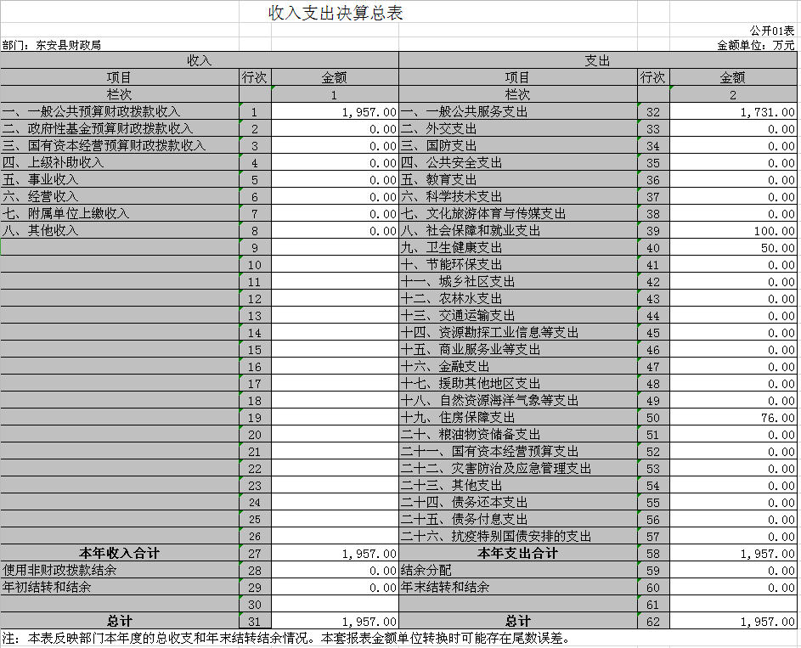

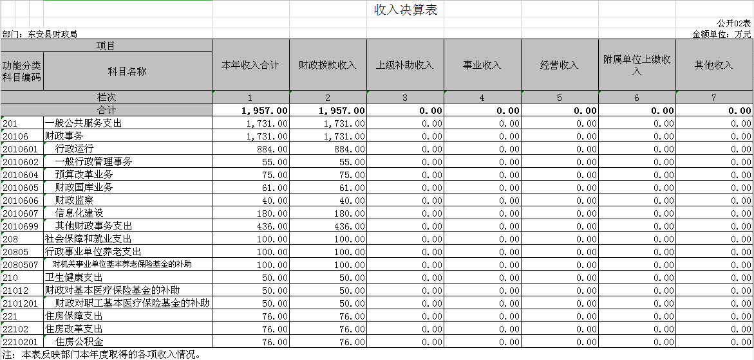

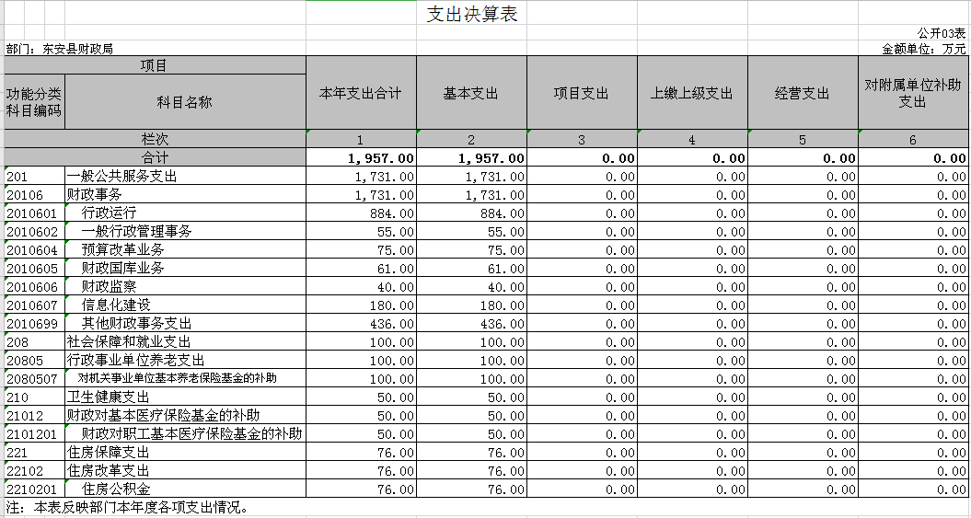

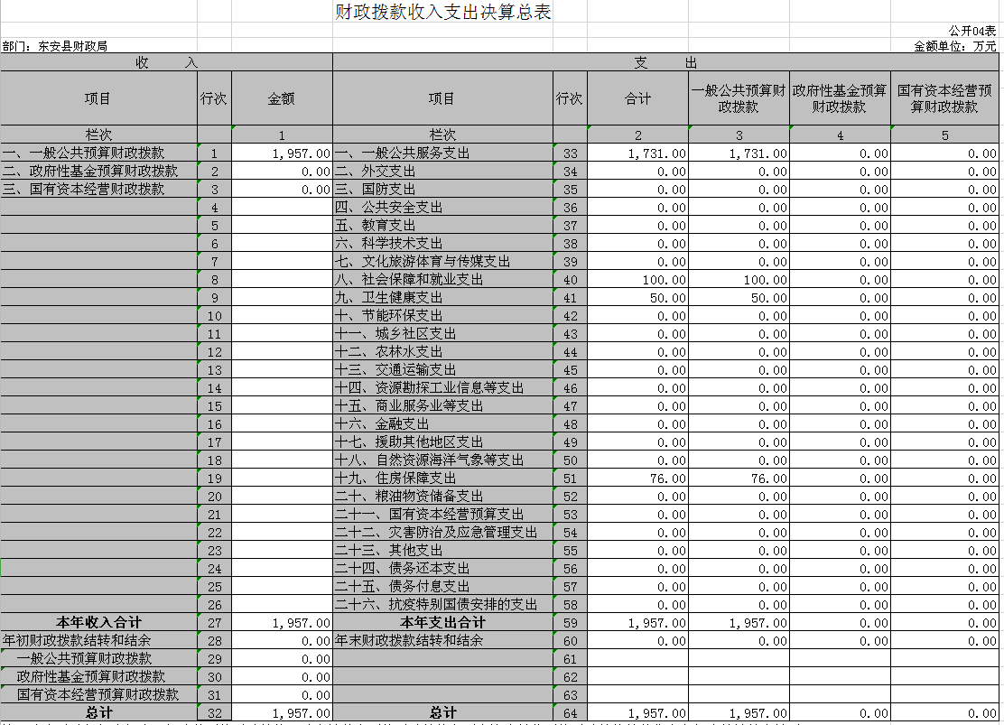

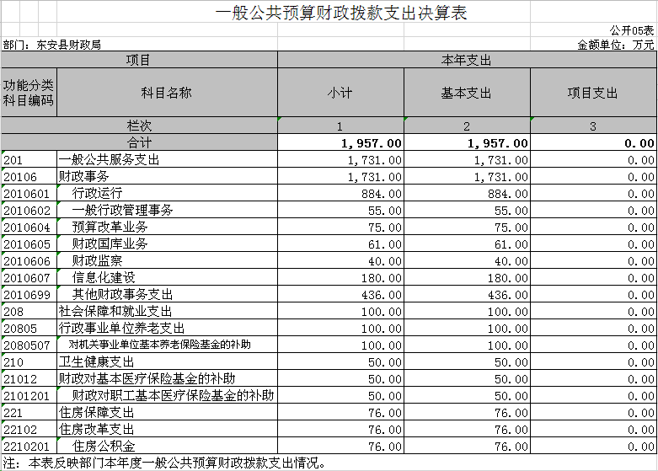

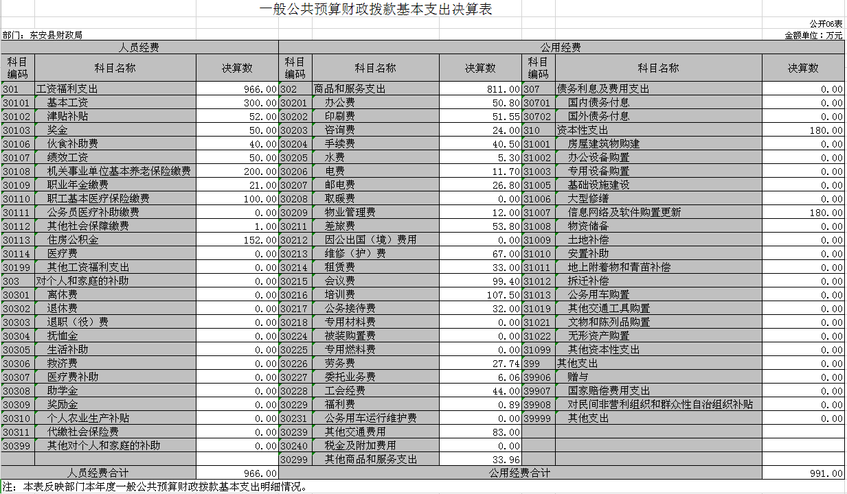

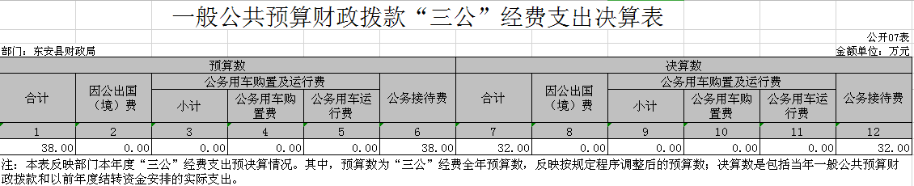

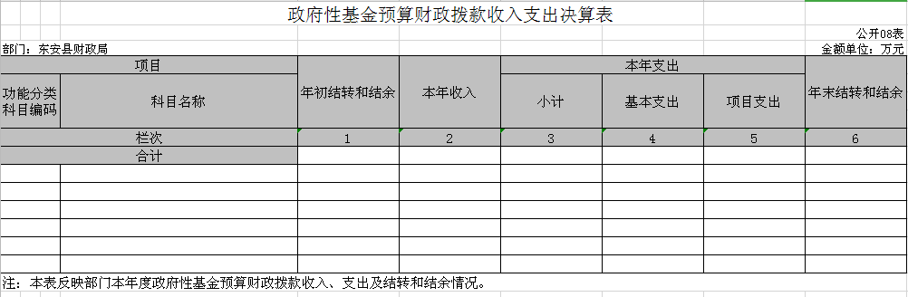

第三部分

2020年度部门决算情况说明

**一、收入支出决算总体情况说明**

2020年度收、支总计1957万元。与2019年相比，同比减少742万元，减少27.49%，主要是厉行节约，减少不必要支出。

**二、收入决算情况说明**

本年收入合计1957元，其中：财政拨款收入1957万元，占100%。

**三、支出决算情况说明**

2020年支出决算1957万元，财政拨款支出1957万元。同比减少742万元，减少27.49%，主要是厉行节约，减少不必要支出。

2020年财政拨款支出按用途划，其中：基本支出1957万元，同比减少742万元，减少27.49%，主要是厉行节约，减少不必要支出。项目支出0元，与上年执平。

**四、财政拨款收入支出决算总体情况说明**

2020年度收、支总计1957万元。与2019年相比，同比减少742万元，减少27.49%，主要是厉行节约，减少不必要支出。

**五、一般公共预算财政拨款支出决算情况说明**

**（一）财政拨款支出决算总体情况**

2020年度财政拨款支出1957万元，占本年支出合计的100%，与2019年相比，同比减少742万元，减少27.49%，主要是厉行节约，减少不必要支出。

**（二）财政拨款支出决算结构情况**

2020年度财政拨款支出1957万元，主要用于以下方面：一般公共服务（类）支出1731万元，占88.45%；社会保障和就业支出100万元，占5.11%；卫生健康支出50万元，占2.55%；住房保障支出76万元，占3.89%。

1. **财政拨款支出决算具体情况**

2020年度财政拨款支出年初预算数为 1309.4 万元，支出决算数为1957万元，完成年初预算的149.46%，与年初预算安排的差额主要是中央及省市级安排的专项资金。

**六、一般公共预算财政拨款基本支出决算情况说明**

2020年度财政拨款基本支出1957万元，其中：人员经费966万元，占基本支出的49.36%,主要包括基本工资、津贴补贴、奖金、伙食补助费等；公用经费811万元，占基本支出的41.44%，主要包括办公费、印刷费、咨询费、手续费等；资本性支出180万元，占基本支出的9.20%，主要包括 信息网络及软件购置更新。

**七、一般公共预算财政拨款三公经费支出决算情况说明**

2020年“三公经费”预算38万元，主要为公务接待费用，本年度“三公经费”财政拨款支出共 32万元，与上年决算数同比减少6万元，与预算数减少6万元，具体情况如下：

1. 因公出国（境）费0支出；

2. 公务用车购置及运行维护费支出0万元，截止2020年12月31日，我单位车辆保有量0辆；

3、公务接待费支出32万元，同比减少6万元，原因：本年度全局上下厉行节约，减少不必要公务接待。国内公务接待320批次，接待人次3750人次，主要为省市各县（区）财政系统到东安调研检查等接待开支。

**八、政府性基金预算收入支出决算情况**

财政局2020年没有政府性基金预算支出。

**九、关于2020年度预算绩效情况说明**

根据预算绩效管理要求，对2020年度一般公共预算项目支出全面开展绩效自评，共涉及资金403万元，占一般公共预算项目支出总额的100%。根据年初设定的绩效目标，绩效自评得分为95分。

**十、其他重要事项情况说明**

**（一）机关运行经费支出情况**

2020年机关运行经费支出991万元，较上年有所下降，主要原因为机关厉行节约，严格控制各类办公用品、固定资产更新等。

**（二）政府采购支出情况**

2020年本单位政府采购预算总额140.4万元，其中，政府采购货物（电器设备预算3万元、电子产品预算20万元、办公设备预算28万元）预算51万元、政府购买服务预算89.4万元，政府采购工程支出0万元。授予中小企业采购合同金额0万元，占政府采购支出总额的0%，其中：授予小微企业合同金额0万元，占政府采购支出总额的0%。

**（三）国有资产占用情况**

截至2020年12月底，财政局机关公务车0辆，公务用车运行经费为0万元。

截止2020年12月31日，固定资产原值967.74万元，累计折旧607.80万元，固定资产净值359.94万元。其中房屋建筑物2处，机关办公大楼1栋、白牙市财政所一层，原值104.179万元；单位价值1万元-10万元以内的通用设备27台（套）单位价值10万元以上通用设备17台（套），主要为三楼机房服务器及防火墙等设备及15个乡镇财政所信息平台终端机，单位价值50万元以上设备无。

2020年度新增在建工程80万元，为财政局机关办公大楼维修工程。

第四部分

名词解释

1、财政拨款收入：指单位从同级财政部门取得的财政预算资金。

2、其他收入：指单位取得的除上述收入以外的各项收入。主要是按规定动用的售房收入、存款利息收入等。

3、基本支出：指单位为保障其机构正常运转、完成日常工作任务而发生的人员支出和公用支出。

4、项目支出：指单位为完成特定行政任务和事业发展目标在基本支出之外所发生的支出。

5、机关运行经费指本部门的运行经费，公开口径为一般公共预算基本支出中的商品和服务支出情况。包括办公及印刷费、邮电费、差旅费、会议费、福利费、日常维修费、专用资料及一般设备购置费、办公用房水电费、办公用房取暖费、办公用房物业管理费、公务用车运行维护费以及其他费用。

6、“三公”经费：纳入财政预算管理的“三公“经费，是指用一般公共预算拨款安排的公务接待费、公务用车购置及运行维护费和因公出国（境）费。其中，公务接待费反映单位按规定开支的各类公务接待支出；公务用车购置及运行费反映单位公务用车车辆购置支出（含车辆购置税），以及燃料费、维修费、保险费等支出；因公出国（境）费反映单位公务出国（境）的国际旅费、国外城市间交通费、食宿费等支出。

7、政府采购情况，包括政府采购货物和政府购买服务预算两大类。

8、结余分配：指事业单位按照会计制度规定缴纳的所得税以及从非财政补助结余中提取的职工福利基金、事业基金等。

9、年初结转和结余：指单位以前年度尚未完成、结转到本年按有关规定继续使用的资金。

10、年末结转和结余：指单位按有关规定结转到下年或以后年度继续使用的资金。

第五部分

附 件

**2020年度部门整体支出**

**绩效自评报告**

东安县财政局

**2020年东安县财政局单位整体支出绩效**

**评价报告**

**一、部门概况**

**（一）部门基本情况**

东安县财政局在职人员240人，退休人员34人，内设18个职能股室和4个副科级事业单位，下辖15个乡镇财政所，局机关内设办公室、经建股、外经股、投资评审中心、农业股、工会、采购办、信息中心、人事股、综合规划股、预算股、社保股、会计股、企业股、税政法规股、农村综合改革办、行政政法股、教科文股。主要职能：东安县财政局属于综合性经济管理部门，承担全县组织财政收入、执行财政预算、研究和培植财源、履行调节收入分配、国有资产管理、调控经济运行和经济管理等一系列重要职能，指导全县会计后续教育培训，承担全县所有财政性资金的收入、支出、监督和管理。

**（二）2020年整体支出规模和使用方向、内容**

|  |  |  |
| --- | --- | --- |
| **支出项目** | **基本支出（万元）** | **项目支出（万元）** |
| **工资福利支出** | 966 | 0 |
| **商品和服务支出** | 408 | 403 |
| **对个人和家庭补助** | 0 | 0 |
| **其他资本性支出** | 180 | 0 |
| **其他支出** | 0 | 0 |
| **合计** | 1554 | 403 |

**二、整体支出使用情况**

**（一）基本支出**

1.2020年支出决算1957万元，财政拨款支出 1957万元。其中基本支出1554万元，具体项目如下：

|  |  |
| --- | --- |
| **项目** | **支出金额** |
| **工资福利支出** | 966 |
| **商品和服务支出** | 408 |
| **对个人和家庭补助** | 0 |
| **其他资本性支出** | 180 |
| **合 计** | 1554 |

2.2020年“三公经费”财政拨款支出共 32万元，与上年决算数同比减少6万元，具体情况如下：

a. 因公出国（境）费0支出；

b. 公务用车购置及运行维护费支出0万元，具体是：公务车保有量 0辆，全年运行维护费支出0万元。

C、公务接待费支出32万元，同比减少6万元，主要为厉行节约，减少不必要的接待。

**（二）项目支出**

2020年度项目支出 403万元，具体如下：征收经费15万元，财政监督11万元，国债7万元，政府采购6万元，工资统发9万元，统计评价10万元，公省直管县改革70万元，国库集中支出改革50万元，惠农政策培训经费20万元，函授教育12万元，国有资产监管23万元，一事一议财政奖补工作经费40万元，政府性债务报表统计经费25万元，部门预算编制经费20万元，投资评审工作经费30万元，绩效评价工作经费15万元，信息化建设运行及维护经费40万元。主要用于全县会计人员继续教育、全县行政单位财务人员及15个乡镇财政所业务人员的新政府会计制度培训、年度绩效评价工作、预决算编制及公开、政府采购电子卖场上线、国有资产报表编制等。

**三、整体支出管理情况**

**（一）基本支出管理情况**

1.2020年财政拨款支出按用途划，其中：基本支出 1554万元，同比减少744万元，变化原因：主要是本年度新增退休人员及厉行节约，减少不必要的支出。

2.我局2020年度“三公”经费支出32万元，其中公务接待费支出32万元；全年未购置公务用车，但公车保有量0辆，全年维护费支出0万元。

**（三）项目支出管理情况**

2020年度项目支出403万元，较上年增加10万元，项目支出管控良。主要用于全县会计人员继续教育、全县行政单位财务人员及15个乡镇财政所业务人员的新政府会计制度培训、年度绩效评价工作、预决算编制及公开、政府采购电子卖场上线、国有资产报表编制等。

**四、整体支出绩效情况**

1. 本年支出配置控制较好。财政供养人员控制在预算编制以内，编制内在职人员控制率小于100%；基本支出同比减少744万元，变化原因：主要是本年度新增退休人员及厉行节约，减少不必要的支出；“三公”经费支出总额与上年相比减少6万元，主要为厉行节约，减少不必要的接待。

2..2020年度安排的基本支出保障了正常的工作运转，特别项目支出是非常必要的，在执行上是严格遵守各项财经纪律的，在项目资金的使用上也是放的心的，严守法律底线、纪律底线、道德底。

**五、评价结果**

根据部门整体支出绩效评价指标体系，2020年度评价得分为95分。

**六、存在的主要问题**

2020年度支出列支不及时，支出的合理性有待提高。

**七、提出改进措施。**

1.加强财务管理，严格财务审核。在费用报账支付时，按照预算规定的费用项目和用途进行资金使用审核、列报支付、财务核算，杜绝超支现象的发生。

2．持续抓好“三公”经费控制管理。严格控制“三公”经费的规模和比例，把关“三公”经费支出的审核、审批，杜绝挪用和挤占其他预算资金行为；进一步细化“三公”经费的管理，合理压缩“三公”经费支出。

附件：[部门整体支出绩效评价指标表.doc](../部门整体支出绩效评价/2020年部门整体支出绩效评价指标表.doc)